XXI TROFEO PATA NEGRA

27 y 28 de noviembre 2021
9ª PRUEBA TROFEO 5 CLUBS 2021

27 de noviembre 2021
S1. REGLAS

1.1 Serán de aplicación las reglas descritas en el Anuncio de Regatas publicado para esta regata.
S2. AVISOS A LOS PARTICIPANTES / OFICINA DE REGATA

  - Los avisos a los participantes, así como las Instrucciones de Regata suplementarias, se expondrán en el Tablón Oficial de Anuncios (TOA) virtual de la regata, situado en la web: https://www.cyberaltura.com/web_management/modelo021/avisos.php?ln=sp&ms=21&cl=254
  - La Oficina de Regatas estará situada en al Sede Social del Club Náutico Campomanes.
S3. MODIFICACIONES A LAS INSTRUCCIONES DE REGATA

3.1 Cualquier modificación a las Instrucciones de regata se anunciará en el TOA, 2 horas antes de la señal de Atención de la primera prueba del día.
  - El Comité de Regatas podrá dar instrucciones orales izando la bandera “L” del CIS.
S4. SEÑALES HECHAS EN TIERRA
  - Las señales hechas en tierra se darán en el mástil principal de señales situado en la terraza de la Sede Social del Club, entre las 09:30 y las 20:00h de cada día,
S5 PROGRAMA DE LAS PRUEBAS Y FORMATO DE LA COMPETICIÓN
5.1 a) Las pruebas están programadas como sigue:
Fecha | Hora | Acto
Sábado, 27 de noviembre  Domingo, 28 de noviembre | 11:25  11:00 horas | Señal de atención  Trofeo Pata Negra y Trofeo 5 Clubs  Señal de atención, prueba Trofeo Pata Negra

El Domingo no se dará una salida con posterioridad a las 13:00 horas, excepto si se produce una llamada general o un aplazamiento en procedimiento, previo a esta hora.
S6 BANDERA DE LA CLASE

Bandera R CIS.
S7 RECORRIDOS - BALIZAS

  - Ver Anexo I
S 8 TIEMPO LÍMITE
8.1 El tiempo límite para cada barco se calculará en función de su rating usando la fórmula
VMG*1.1*Distancia.
8.2 Un barco que terminen más tarde de su tiempo límite será clasificado como No Terminó (DNF). Esto modifica la RRV 35 y A5.
S9. PROTESTAS Y SOLICITUDES DE REPARACION

  - Inmediatamente después de terminar, un barco que tiene la intención de protestar informará al Comité de Regatas en la línea de llegada por radio, acerca de cuales son los barcos a quienes intenta protestar hasta que su intención haya sido reconocida por el Comité de Regatas (adición a la regla 61.1(a) del RRV).
  - Las protestas se realizarán por escrito en el formulario facilitado en la oficina de regata. El tiempo límite para presentar una protesta para cada barco será de 60 minutos, a partir del momento de cruzar correctamente la línea de llegada.
  - La hora límite para presentar una solicitud de reparación por otros hechos que los acaecidos en la mar, finalizara media hora después de la exposición de las clasificaciones.
  - Las protestas al amparo de la regla 64.3, deberán tramitarse de acuerdo con las Prescripciones de la RFEV a dicha Regla 64.3 d) y la Regla 106 del RTC. El barco protestante, formalizará un depósito para abonar los gastos de medición.
  - El Comité de Protestas se reunirá en la Sala de Juntas del Club organizador. La fecha y hora será anunciada oportunamente en el TOA.
S10. REGLAS DE SEGURIDAD [DP][NP]
  - Todo barco que se vea obligado a arribar a tierra en un punto distinto al puerto de Campomanes o se vea impedido de llegar al Club por sus propios medios, comunicará inmediatamente esta circunstancia llamando a:

CLUB NÁUTICO CAMPOMANES (TLFNO. 688.34.69.84)

  - Un barco que abandone una prueba antes de terminar, lo notificará al Comité de Regatas por radio o cualquier medio, o cuando no sea posible, en la oficina de regatas inmediatamente después de su llegada a puerto.
  - El barco que requiera una asistencia en caso de emergencia deberá facilitar su situación y cualquier otro dato que facilite su localización.
  - El Centro Regional de Coordinación de Salvamento Marítimo emite todos los días a las siguientes horas: 00:15, 04:15, 08:15, 12:15, 16:15 y 20:15 (horario GMT) por el canal 11 de VHF, un parte meteorológico para la zona.
10.5 Todos los competidores observarán cuidadosamente esta Instrucción de Regata; de lo contrario, podrá exigírseles el pago de las operaciones de búsqueda y rescate.
10.6 Todos los barcos están obligados en las pruebas costeras a comunicar al Comité de Regatas su posición a una milla aproximadamente de la línea de llegada.
S11. CANAL DE TRABAJO

  - El Comité de Regata utilizará el canal 72 VHF para sus comunicaciones a los participantes,

ANEXO I
RECORRIDO NUMERAL 1
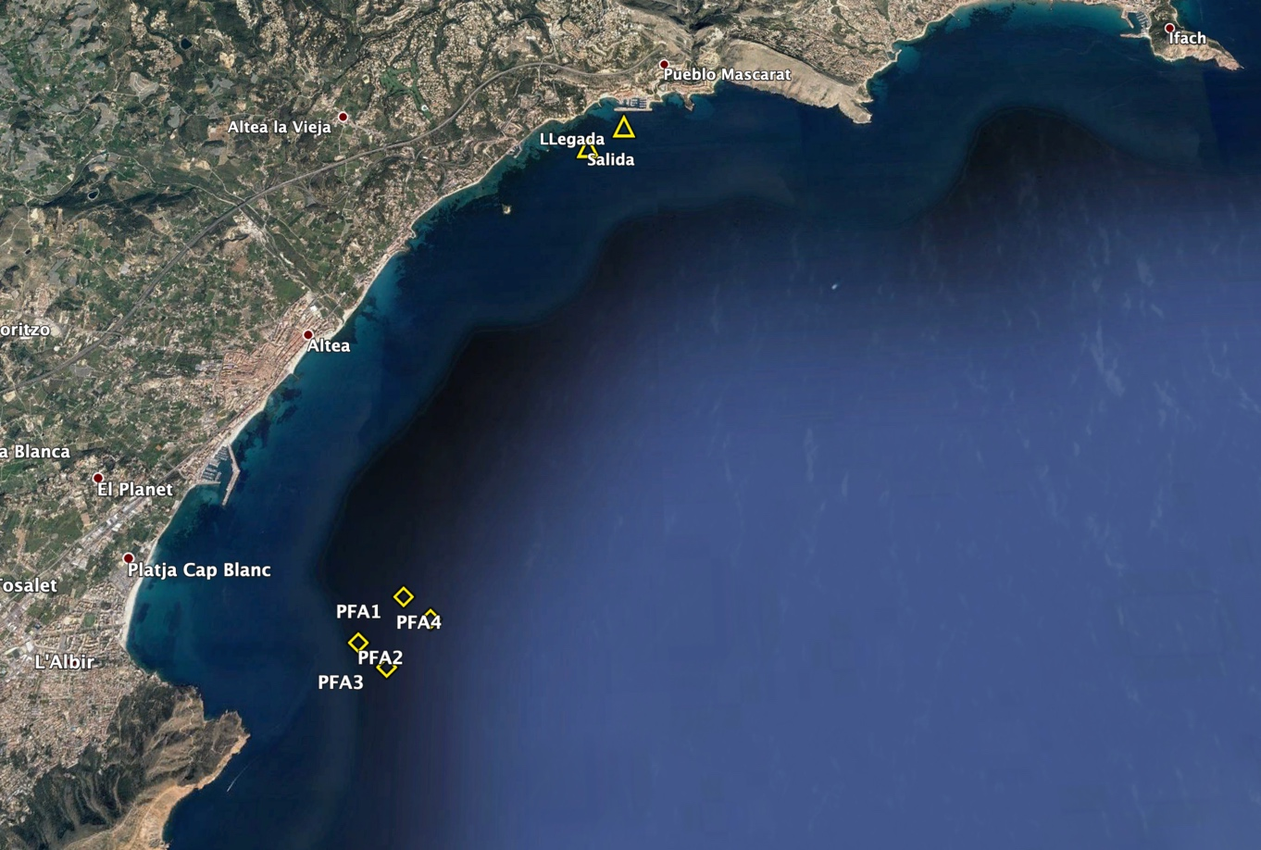

Recorrido Clase ORC A y ORC B:
Salida, Baliza de desmarque color Naranja por babor, Baliza de salida por babor, Piscifactoría de punta Albir por babor, Llegada.
Recorrido Clase ORC Open:
Salida, Baliza de desmarque color Naranja por babor, Piscifactoría de punta Albir por babor, Llegada.

Posición aproximada, color y forma de las balizas:
BALIZA DE SALIDA: 38ª 37.408 N 000º 0.512 W Baliza Esférica Amarilla.
BALIZA DE LLEGADA: 38ª 37.552 N 000º 0.212 W Baliza Esférica Amarilla.
La piscifactoría Punta Albir está definida por la zona delimitada por las siguientes balizas, ubicadas aproximadamente en la siguiente posición:

PFA1: 38º 34,521 N 000º 01,888 W
PFA2: 38º 34,263 N 000º 02,197 W
PFA3: 38º 34,120 N 000º 01,989 W
PFA4: 38º 34,378 N 000º 01,690 W

ANEXO I
RECORRIDO NUMERAL 2
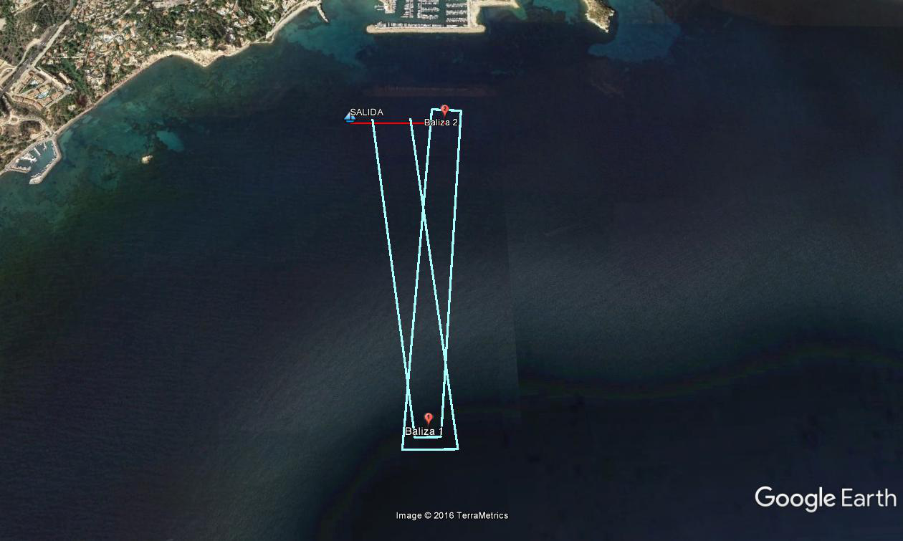

Recorrido Clase ORC A – B y Open.
Salida, Baliza 1(br) , Baliza 2(br), Baliza 1(br), Llegada

Descripción de la Salida: Barco del Comité por estribor y baliza cilíndrica amarilla por babor.
Descripción de la Llegada: Barco del Comité por babor y baliza cilíndrica amarilla por estribor.

Balizas del recorrido: Cilíndricas amarillas.
Balizas del cambio de recorrido: Cilíndricas Naranja.

